Guía2. Desarrollo Proyecto APT
Asignatura Capstone

1. Resumen avance Proyecto APT
A continuación, encontrarás distintos campos que deberás completar con la información solicitada.

Resumen de avance proyecto APT | Durante esta segunda fase, nuestros principales avances se han centrado en la implementación de la base de datos en Supabase, el desarrollo de la interfaz web y la integración de la información histórica entregada por el Hotel El Almendro. Hemos desarrollado los principales módulos del sistema incluyendo dashboard, mantenciones, remodelaciones, activos, inventario y Carta Gantt y además hemos integrado autenticación, roles de usuario y controles de seguridad mediante Supabase, actualmente diversos módulos trabajan con información real del establecimiento, mientras continuamos completando funcionalidades, pruebas y ajustes según los requerimientos del cliente, conservando la trazabilidad de los archivos Excel originales.
Objetivos | El objetivo general del proyecto se mantiene pero durante el desarrollo hemos realizado ajustes en la organización de algunos módulos para representar mejor los procesos del hotel, como por ejemplo reorganizamos Jardinería dentro de Mantención General, mientras que Prevencionista se mantuvo como un apartado independiente para la gestión documental y estos cambios surgieron a partir de la revisión de los datos reales y de la retroalimentación entregada por nuestro cliente.
Metodología | Para el desarrollo del proyecto utilizamos el marco de trabajo ágil Scrum, Organizamos nuestras actividades mediante Sprints semanales, Product Backlog, Sprint Backlog y reuniones de planificación, revisión y retrospectiva. Esta metodología nos permite distribuir responsabilidades, realizar un seguimiento continuo y adaptarnos a los nuevos requerimientos del cliente, especialmente durante la integración y organización de sus datos reales.
Evidencias de avance | Anexo A: Matriz de requerimientos funcionales y no funcionales  Documento que contiene los principales requerimientos identificados para el desarrollo del sistema.  matriz_requerimientos_funcionales  Anexo B: Prototipo Web Hotel El Almendro  Acceso a la aplicación web en desarrollo del Hotel El Almendro, donde se pueden visualizar los módulos implementados, la integración con Supabase y las funcionalidades disponibles para su revisión y validación.  Prototipo Pagina Web El Almendro  Anexo C: Repositorio GitHub Equipo BPB  Repositorio utilizado para mantener el código fuente y el control de versiones del proyecto.  Git Hub Equipo BPB  Anexo D: Base de datos Supabase  Evidencia de la estructura de la base de datos implementada en Supabase PostgreSQL, incluyendo las principales tablas y relaciones utilizadas por el sistema.  Esquema BDD  Anexo E: Product Backlog y seguimiento de Sprints  Evidencia de la planificación, distribución de tareas y seguimiento del proyecto mediante Scrum, utilizando Jira para administrar el Product Backlog, los Sprint Backlogs y los estados de avance de cada Sprint.  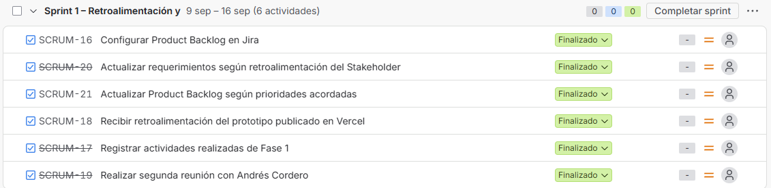  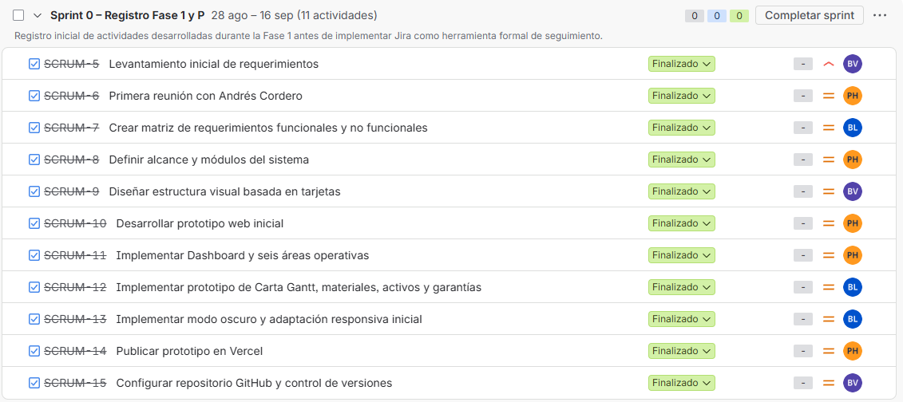  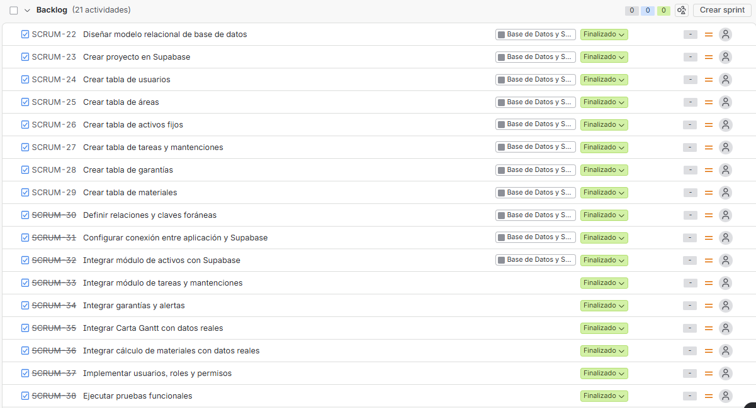  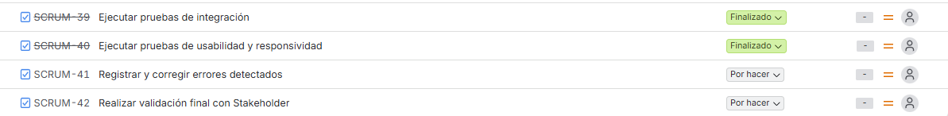

2. Monitoreo del Plan de Trabajo
Examina cuidadosamente tu plan de trabajo, enfocándote especialmente en la columna de estado de avance y ajustes.

Plan de Trabajo
Competencia o unidades de competencias | Actividades | Recursos | Duración de la actividad | Responsable | Observaciones | Estado de avance | Ajustes
Diseño e implementación de modelos de datos | Migración de información desde archivos Excel y configuración de la base de datos | Archivos Excel del cliente, Supabase (PostgreSQL). | 2 Semanas | Benjamín Salinas | Dificultad: Los archivos de Andrés venían con estructuras diferentes y datos incompletos | Completado | Se adaptó el proceso de importación a las diferentes estructuras de los archivos Excel, conservando los comentarios y registros originales para mantener su trazabilidad histórica.
Construcción e integración de soluciones de software | Desarrollo de la interfaz web (módulos de dashboard, mantenciones, activos, remodelaciones y Carta Gantt). | HTML, CSS, JavaScript, VS Code, GitHub. | 4 Semanas | Pablo Gamboa. | Facilitador: La comunicación y coordinación del equipo permitió avanzar en el desarrollo de los módulos y resolver dificultades de integración e interfaz. | En curso | Se reorganizaron los módulos según los requerimientos del cliente, incorporando Jardinería dentro de Mantención General y manteniendo Prevencionista como apartado independiente.
Integración de componentes de software | Conexión de la interfaz web con la base de datos (Integración frontend-backend). | JavaScript, API de Supabase, Git | 3 Semanas | Pablo Gamboa y Benjamín Salinas. | Dificultad: Adaptar los módulos desarrollados inicialmente con datos simulados para trabajar con información real y estructuras heterogéneas provenientes de Supabase. | En curso | Se priorizó la conexión progresiva de los módulos con Supabase, incorporando autenticación, controles de acceso y funciones RPC para operaciones protegidas.
Diseño y aplicación de pruebas de validación | Realización de pruebas funcionales y validación de integridad de los datos migrados. | Matriz de pruebas, entorno de desarrollo local. | Continua (Durante los Sprints) | Bruno Carpio. | Se realizaron pruebas técnicas y verificaciones progresivas para detectar errores en la integración, los permisos y el manejo de datos históricos. La validación funcional integral aún está en desarrollo. | En curso | Se incorporaron pruebas con datos reales, controles de seguridad y casos límite, priorizando la documentación formal de los resultados y la validación de las funcionalidades pendientes.
Planificación y control de proyectos informáticos | Seguimiento del trabajo mediante Sprints y Product Backlog | Jira y repositorio GitHub. | Todo el semestre | Equipo BPB (Lidera: Pablo). | Facilitador: El uso de Scrum y Jira ha permitido organizar las tareas, distribuir responsabilidades y realizar un seguimiento continuo del desarrollo, adaptándonos a las necesidades del cliente. | En curso | A partir de la retroalimentación de los docentes, se decidió abandonar el enfoque híbrido inicial y adoptar completamente Scrum como marco de trabajo, organizando el desarrollo mediante Sprints, Product Backlog y revisiones periódicas.

3. Ajustes a partir del monitoreo
Profundiza en las observaciones de tu plan de trabajo. Analiza las actividades planificadas y señala qué aspectos facilitaron u obstaculizaron la ejecución del plan. Plantea cómo abordaste y/o abordarás los obstáculos. Por último, señala los ajustes que realizaste al plan de trabajo a partir de este análisis.

Uno de los principales facilitadores ha sido la buena comunicación y coordinación del equipo, además del contacto constante con nuestro cliente, Andrés Cordero. Esto nos ha permitido distribuir las tareas y comprender mejor las necesidades del hotel.
La principal dificultad fue trabajar con los archivos Excel del cliente, debido a sus diferentes estructuras, formatos y datos incompletos, lo que complicó su integración con el sistema.
Para solucionar esto, revisamos y organizamos la información antes de incorporar a Supabase, conservando los registros históricos originales. Además, adaptamos los módulos de la aplicación para trabajar correctamente con los datos reales.

Actividades ajustadas o eliminadas: Durante el desarrollo realizamos algunos ajustes en la organización del sistema, como integrar Jardinería dentro de Mantención General y mantener Prevencionista como un apartado independiente. También cambiamos nuestra metodología inicial por Scrum para mejorar la organización del trabajo. Hasta el momento, no hemos eliminado actividades planificadas, sino que las hemos adaptado según las necesidades del proyecto y del cliente.

Actividades que no has iniciado o están retrasadas:
Actividades retrasadas: Actualmente no presentamos retrasos importantes en el desarrollo del proyecto. Nos encontramos trabajando en los apartados y funcionalidades que aún faltan por completar, junto con las pruebas y validaciones correspondientes. Estas actividades están consideradas dentro de nuestros próximos Sprints.
Motivos del retraso: Hasta el momento, el proyecto ha avanzado de acuerdo con las prioridades establecidas. Las actividades pendientes corresponden principalmente a funcionalidades que todavía están en desarrollo y a las pruebas necesarias para verificar su correcto funcionamiento.
Estrategias para avanzar: Continuaremos organizando las actividades pendientes mediante Sprints y realizando su seguimiento en Jira. Priorizaremos completar los módulos restantes, ejecutar las pruebas correspondientes y validar las funcionalidades con el cliente, para asegurar que el sistema cumpla con sus requerimientos.

En caso de que el Proyecto APT sea grupal, en esta columna deben indicar el nombre de los responsables de cada tarea o actividad. Esto posteriormente permitirá diferenciar la evaluación por cada integrante.

